

**Р Е С П У Б Л И К А Д А Г Е С Т А Н**

**Муниципальное казенное общеобразовательное учреждение**

**«Магарская средняя общеобразовательная школа»**

**МО «Чародинский район»**

с. Магар тел./факс

______________________________________________________________________

№ от 07.09. 2022 г.

**Сентябрьский учет учащихся**

**Ценебской НОШ**

**На 2022-2023 уч. год.**

|  |  |  |  |  |
| --- | --- | --- | --- | --- |
| № | Класс | № | Фамилия, Имя учащихся | Дата рождения |
| 1 | 1 класс | 1 | Абдулаева София Курбановна | 07.04.2016 |
| 2 | 2 | Джаватханов Абдульжалиль Пахрудинович | 20.03.2016 |
| 3 | 2 класс | 1 | Абдулаев Магомед Курбанович | 25.09.2014 |
| 4 | 2 | Абдулаева Зульхижат Абдулгапуровна | 01.12.2014 |
| 5 | 3 класс | 1 | Абдулаева Патимат Курбановна | 28.04.2013 |

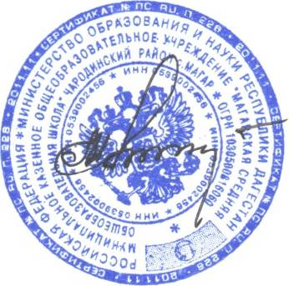

Директор школы /Муртазалиев О.П./